Recherche Participative
et Handicaps

Synthèse de l’événement
L’année 2024 a été marquée par la mise en place de la Communauté mixte de recherche Vision Participative. Ce projet met en lien le monde de la recherche et les acteurs de terrain (professionnels, personnes concernées, etc.) autour de la thématique des déficiences visuelles.
Le 6 novembre 2024, Vision Participative a organisé son événement de lancement à la Maison des Sociétés de Bron dans l’agglomération lyonnaise. Des intervenantes et intervenants ont été invités à témoigner de leurs expériences de mise en lien entre recherche et société. Cet événement a rassemblé 57 participants de toute la France. Parmi eux, la moitié provenait du milieu de la recherche, un tiers du terrain dans le champ du handicap, et d’autres secteurs, par exemple des acteurs impliqués dans les interactions entre sciences et société.
Ce document synthétise les interventions et les échanges avec le public afin de conserver une trace des éléments clés de cette rencontre enrichissante, sources d’inspiration pour la suite de Vision Participative.
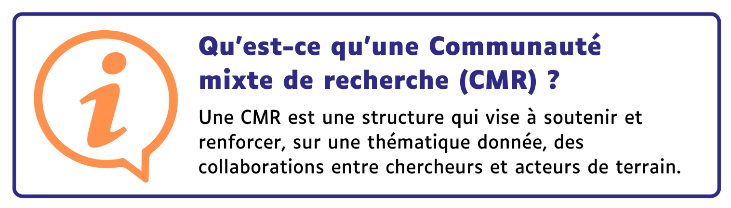

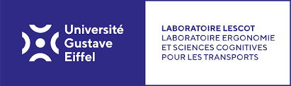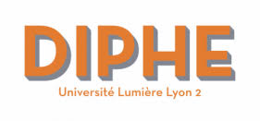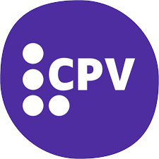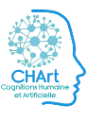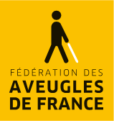

Les réseaux :
soutiens et facilitateurs de la recherche participative
Modération : Anna Rita Galiano, Professeure, Unité de recherche Développement Individu Processus Handicap Education (DIPHE), Université Lyon 2

Dispositif de financement et de soutien aux Communautés mixtes de recherche (CMR)
- Claudia Marquet, Responsable de l’administration et du pilotage du Programme prioritaire de recherche Autonomie, CNRS
- Virginia Lecach, Chargée de mission et responsable des appels à projets de recherche, FIRAH

Contexte
Cette intervention a exploré les dispositifs de financement et de soutien aux Communautés mixtes de recherche. Claudia Marquet, qui portait également la voix de Virginia Lecach, a détaillé leur évolution, leur fonctionnement et leur impact. Elles ont initié il y a quelques années un des dispositifs du programme Autonomie, conduit par l’Institut pour la Recherche en Santé Publique (IReSP) et la Caisse nationale de solidarité et de l’autonomie (CNSA) : l’appel à projets Soutien aux Communautés mixtes de recherche. Ce dispositif novateur accompagne des actions originales de structuration et d’animation de CMR.

Ce qu’on en retient
Dans un contexte de forte évolution de la recherche participative, cette dernière a pris une place croissante au sein du Programme Autonomie au fil des années :
- 2018 : mentionnée dans les appels à projets, mais non obligatoire,
- 2019 : devient obligatoire, avec des degrés variables,
- 2020 : création de l’appel dédié au Soutien aux Communautés mixtes de recherche, reconnaissant son rôle clé.
Les CMR répondent à la nécessité de structurer les collaborations entre chercheurs et parties prenantes non-académiques en permettant des temps et des espaces partagés en amont des recherches, ce qui est une des conditions majeures de leur réussite.
La structuration de la recherche participative menée par les CMR repose sur différentes actions dont :
- L’animation scientifique, permettant la rencontre et la mise en réseau,
- La veille scientifique et sa vulgarisation pour construire une culture scientifique partagée,
- L’identification des personnes qualifiées inscrites dans le champ thématique,
- La mise en visibilité des activités au-delà de la communauté afin de pouvoir inspirer plus largement.
Les témoignages de Claudia Marquet illustrent bien l'importance de ces dispositifs qui favorisent une recherche tournée vers les besoins réels et portée par des réseaux solides et ouvrent la voie à une science véritablement inclusive, où chaque savoir trouve sa place.

Quelques citations inspirantes
« Il nous est apparu important de poser comme préalable la reconnaissance mutuelle des expertises et des savoirs de chacun. »
« La question d’avoir des espaces partagés dès l’amont des recherches revient souvent comme une condition majeure de leur réussite. »
« Dans ce contexte de développement de la recherche participative, il y a quand même quelque chose d'exceptionnel et unique dans le dispositif de communauté mixte de recherche. »
Pour en savoir plus :
- Site internet du programme Autonomie de l’IRESP

La CMR Déficience Intellectuelle et Maladie d’Alzheimer - DIMA
- Muriel Delporte, Conseillère technique au Centre régional d'Etudes d'Actions et d'Informations d’Ile-de-France et coordinatrice scientifique de la Communauté mixte de recherche DIMA

Contexte
Dans un contexte d’allongement de l’espérance de vie des personnes en situation de handicap, la CMR DIMA a émergé pour répondre à un enjeu nouveau : le soutien des personnes ayant une déficience intellectuelle confrontées à la maladie d’Alzheimer, soit en tant que malades, soit comme proches aidantes.
DIMA réunit des acteurs aux profils variés : chercheurs de multiples disciplines, professionnels de santé et du secteur du handicap, familles, structures associatives et personnes concernées. Organisés en groupes de travail thématiques (sur les besoins des familles, les enjeux du diagnostic, etc.), les membres se réunissent trois fois par an pour des séminaires où les expériences et les savoirs sont mis en discussion.

Ce qu’on en retient
DIMA va au-delà d’une initiative scientifique : c’est un espace d’échanges, de co-construction et d’innovation, où chaque savoir trouve sa place. En associant acteurs académiques, professionnels et personnes concernées, elle favorise une culture de la pratique de la recherche participative.
L’initiative ne se cantonne pas à la production de rapports ou d’articles scientifiques, elle valorise aussi des formats variés, allant d’expositions photo à des vidéos pédagogiques. Son véritable impact réside dans les liens tissés et la dynamique collective qui s’est installée entre les membres de la communauté. Le site internet du projet centralise ressources, études et témoignages pour diffuser les savoirs.
Alors que le projet arrive à son terme en avril 2025, des questions émergent :
- Comment prolonger cette dynamique au-delà de DIMA ?
- Comment permettre aux participants, y compris ceux en situation de handicap, de continuer à s’impliquer dans la communauté et à appliquer ce qu’ils ont acquis ?

Quelques citations inspirantes
« Trop souvent, la réaction est : les personnes handicapées peuvent avoir la maladie d’Alzheimer ? Cette prise de conscience est encore à construire. »
« Nous avons développé un langage commun en adaptant nos supports grâce aux retours des participants ayant une déficience intellectuelle. Ce travail, initié pour leur accessibilité, s’est avéré bénéfique pour tous. »
« Au fil des séminaires, un directeur d’établissement m’a confié : au début, je ne comprenais pas ce mot communauté. Aujourd’hui, venir à un séminaire DIMA, c’est comme un repas de famille. »
Pour en savoir plus :
- Site internet de la CMR DIMA
- Site internet du centre régional d'Etudes d'Actions et d'Informations

Le réseau Seintinelles
- Dulce Ferraz, Enseignante-chercheuse au Pôle de Psychologie Sociale de l’Unité Inserm 1296
- Romaine Desjardin, Doctorante au Pôle de Psychologie Sociale de l’Unité Inserm 1296

Contexte
Dulce Ferraz et Romaine Desjardin ont présenté les travaux de la communauté Seintinelles, une initiative novatrice en matière de recherche participative qui relie citoyens et chercheurs pour faire avancer la recherche sur le cancer. Créée à l’initiative de Guillemette Jacob, Seintinelles prend la forme d’une plateforme en ligne portée par une question simple mais cruciale : Comment faciliter la participation des citoyens à la recherche sur le cancer ?

Ce qu’on en retient
La plateforme Seintinelles propose aux citoyens de s’impliquer de multiples façons :
- En participant à des études ponctuelles,
- En s’impliquant dans des projets co-construits avec des chercheurs,
- En pré-testant des outils de recherche : fiches de consentement, questionnaires, etc.,
- En proposant des questions pour alimenter la recherche contre le cancer via le nouvel outil “Moteurs de recherche”.
Quelques chiffres impressionnants démontrent l’efficacité de cet outil :
- 42 000 membres inscrits, dont environ 11 000 ont été directement touchés par le cancer, et 800 chercheurs,
- 67 projets de recherche et 35 publications scientifiques,
- 1378 réponses recueillies en 22 jours pour une étude.
Au-delà du recrutement pour des questionnaires, Seintinelles porte des projets qui intègrent activement des patientes dites chercheuses, en collaboration avec les équipes scientifiques, de la formulation des questions jusqu’à la diffusion des résultats :
- Perce-Neige, sur les pratiques de communication des soignants avec des patients souffrant de troubles cognitifs post-traitement,
- ANCOLIES, sur la qualité de vie des femmes sous hormonothérapie et de leurs proches aidants.
Seintinelles ouvre ainsi la voie à une recherche véritablement collaborative, en élargissant les moyens d’action des citoyens tout en renforçant la qualité et la portée des projets scientifiques. Cette communauté incarne un changement de paradigme, où la recherche n’est plus l’apanage des seuls experts, mais devient une aventure partagée entre chercheurs et société civile.

Quelques citations inspirantes
« L’objectif est de créer un espace où chaque citoyen peut contribuer selon son rythme et ses disponibilités, tout en maximisant l’impact collectif. » Dulce Ferraz
« On essaie de nuancer aussi en se disant que les personnes n’ont pas forcément envie d’être impliquées dans un projet de recherche pendant 3-4 ans ; c’est aussi la possibilité de faire à son rythme d’une part, à son envie d’implication, a son besoin, aux aléas de la vie aussi, être adapté à tout ça. » Romaine Desjardin
Pour en savoir plus :
- Site internet de la communauté Seintinelles
- L’outil « Moteurs de recherche » de Seintinelles

Table ronde : La recherche participative
Apports, enjeux et bonnes pratiques
Animée par Nicolas Baltenneck, Maître de conférences, DIPHE, Université Lyon 2, avec les interventions de :
- Philippe Chervin, Secrétaire général de la Fondation Internationale de la Recherche Appliquée sur le Handicap (FIRAH)
- Anne Chotin, Professeure de lettres et formatrice à l’Institut national supérieur de formation et de recherche pour l’éducation inclusive (INSEI)
- Christophe Jouffrais, Directeur de recherche, IRIT-Cherchons pour voir, CNRS
- Pierre-Marie Micheli, Vice-président de la Confédération Française Pour La Promotion Sociale Des Aveugles Et Amblyopes (CFPSAA), président de la Commission Accessibilité, Conception Universelle et Numérique, et administrateur au sein de la Fédération Française des Associations de Chiens guides d’aveugles (FFAC)

Contexte
Les intervenants aux expériences variées ont exploré les multiples facettes de la recherche participative. Ils ont partagé leurs visions, méthodologies et exemples concrets issus de leurs expériences.
La discussion a porté sur la définition de la recherche participative, qui place les acteurs non-académiques au cœur du processus, tout en abordant les méthodologies, les défis liés aux temporalités, et l’importance de clarifier les rôles pour une collaboration réussie. Elle a également mis en lumière des exemples innovants, comme les projets collaboratifs sur le braille ou les laboratoires communs, qui soulignent la nécessité d’un transfert efficace des connaissances vers le terrain.
À travers leurs interventions, les participants ont illustré comment cette approche permet de répondre de manière concrète aux besoins de la société, tout en transformant la posture même des chercheurs et des acteurs impliqués.

Ce qu’on en retient
La définition et la vision de la recherche participative est variée, mais elle repose sur un partenariat pluripartite qui prend appui et inclut les personnes concernées dès le début du projet de recherche afin de favoriser l’émergence de réponses pertinentes et utiles.
Quelques méthodologies et exemples concrets ont été présentés :
- Philippe Chervin : les appels à projets de la FIRAH favorisent des équipes mixtes où les rôles sont clarifiés. La FIRAH développe des supports spécifiques pour les acteurs non académiques, comme des guides pratiques ou des formations, afin de transformer les résultats de la recherche en outils concrets pour le terrain.
- Anne Chotin : la collaboration entre des usagers, des associations et des chercheurs a permis d’examiner les pratiques de lecture et d’écriture du braille à travers les générations, tout en adaptant les méthodes au fil du projet pour refléter des réalités émergentes.
- Christophe Jouffrais : un laboratoire commun créé avec l’Institut des Jeunes Aveugles de Toulouse. Ce partenariat de long terme structure des collaborations sur des projets multiples en recherche fondamentale et appliquée.
- Pierre-Marie Micheli : les travaux sur les feux sonores et la police Luciole pour les personnes déficientes visuelles montrent l’importance d’intégrer les usagers dès le départ pour concevoir des outils réellement adaptés.
Certains défis de la recherche participative ont également été mis en évidence :
- Des temporalités et des besoins divergents entre les différents types de partenaires de la recherche, qui nécessitent dialogue et pédagogie,
- Le rôle de chacun qui doit être discuté en amont et précisé afin de favoriser l’implication,
- La manière dont les connaissances sont transférées afin que l’appropriation puisse se faire par chacun des acteurs doit être réfléchie,
- Il est important de construire des partenariats sur un temps qui dépasse celui de l’appel à projet.

Quelques citations inspirantes
« Le démarrage est essentiel : les projets qui partent d’une initiative des acteurs de terrain semblent plus propices à répondre à leurs problématiques réelles. Ils favorisent un transfert plus naturel des connaissances vers des pratiques concrètes. » Philippe Chervin
« L’idée de la recherche participative, c’est de monter en compétences et en connaissances communes dans le respect et la pérennité, où chacun joue un rôle spécifique mais indispensable. » Christophe Jouffrais
« Inclure les personnes concernées dès le début, c’est essentiel. Cela évite les solutions mal adaptées qui déçoivent, et permet de concevoir des projets vraiment utiles et réalistes. » Pierre-Marie Micheli
« Moi, je fais partie des auteurs de cette recherche. [...] Est-ce que je le suis en tant que personne déficiente visuelle, en tant que formatrice ou en tant que membre associée au Ghrapes, notre labo de recherche ? [...] Il y a aussi des fusions des identités. » Anne Chotin

Pour en savoir plus :
- Site internet de la FIRAH
- Site internet du Grhapes
- Site internet du laboratoire Cherchons pour voir
- Site internet du CFPSAA
- Site internet de la FFAC
- Rapport de recherche : Les pratiques de lecture et d’écriture chez des personnes braillistes de différentes générations. Lewi-Dumont, Chotin & Puustinen (2021), INSHEA.

Quelques questions du public
« Comment concilier les besoins urgents des associations et des usagers avec le temps long nécessaire à la recherche scientifique ? »
Christophe Jouffrais explique qu’une meilleure pédagogie est nécessaire pour expliquer les contraintes des chercheurs, comme leurs évaluations basées sur la production académique. Il plaide pour une transparence des objectifs et des attentes dès le début des collaborations.
« En quoi la recherche participative transforme-t-elle vos propres pratiques et votre vision de la recherche ? »
Anne Chotin témoigne que son projet sur le braille lui a appris à nuancer ses hypothèses initiales en fonction des résultats du terrain. Elle souligne aussi l’apport des données statistiques, qui ont renforcé la crédibilité des recommandations issues de la recherche. Pour Christophe Jouffrais, cette approche a modifié son rapport à la recherche, en valorisant des collaborations durables et en intégrant davantage les besoins des usagers dès l’amont. Cela lui a permis de développer des projets à impact concret, même si cela demande un engagement plus important.
« À quel moment un praticien, un acteur de terrain ou une personne concernée par le handicap peut être considéré comme co-auteur d’une publication scientifique ? »
Selon Christophe Jouffrais, les acteurs de terrain jouent souvent des rôles critiques dans la collecte et l’évaluation des données, mais cela ne signifie pas qu’ils soient systématiquement éligibles comme co-auteurs, car il existe des règles académiques claires sur l’attribution de la co-publication. Dans un autre contexte, Romaine Desjardin rapporte que dans certains projets, les patientes chercheuses ont été intégrées comme co-auteures, ce qui reflète leur contribution essentielle.

« Est-ce aux chercheurs ou aux acteurs de terrain de porter cette charge de diffusion [des résultats de la recherche], ou faut-il investir dans de nouveaux métiers comme ceux liés à la médiation science-société ? »
Pour Claudia Marquet, il est crucial de professionnaliser les métiers de la médiation scientifique pour décharger les chercheurs et les acteurs de terrain, qui ne peuvent à eux seuls porter cette responsabilité. Philippe Chervin ajoute que la médiation peut également s’enrichir d’acteurs, comme les Tiers veilleurs, des personnes chargées de maintenir le lien entre les différents acteurs d’un projet.

L'avis des participants
Un questionnaire de satisfaction a été envoyé aux participants une semaine après l’événement, 13 personnes y ont répondu.
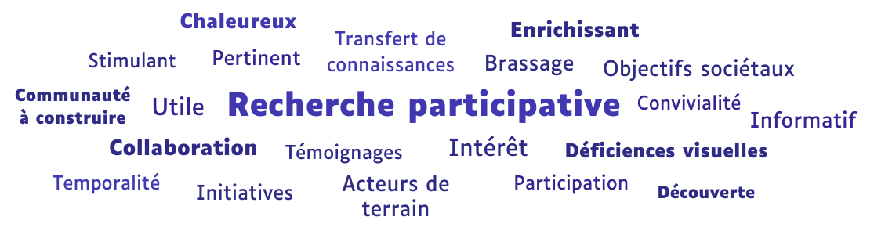
Nuage de mots issus de la consultation : les participants ont indiqué les trois mots ou expressions qui représentent ce qu'ils ont retenu de leur participation.
L'événement a été largement apprécié, notamment :
- Les interventions pertinentes et de qualité,
- Les prises de paroles diverses faisant intervenir tous les partenaires d’une recherche participative,
- La découverte de projets inspirants et d’outils concrets,
- L’ambiance conviviale, propice à la collaboration.
Certains axes d’amélioration ont été proposés pour faciliter les interactions et la mise en réseau, comme la nécessité d’avoir davantage de temps informels et des moyens pour mieux se connecter entre participants (badges, informations biographiques sur les participants).

Prochaines actions de Vision Participative
Cet événement, que ce soit au travers des interventions, des échanges avec le public et des retours des participants nous a permis d’identifier des futures actions à entreprendre, parmi lesquelles :
- L'identification des chercheurs et acteurs de terrain travaillant sur les déficiences visuelles,
- Des échanges sur la méthodologie de la recherche participative, notamment sur la manière de recueillir les besoins des personnes déficientes visuelles et sur leur place dans les différentes étapes de la recherche,
- L’analyse des pratiques et des interactions entre chercheurs et acteurs de terrain, afin d'améliorer la collaboration,
- Des activités de transfert de connaissances vers les acteurs de terrain.
Merci à tous les participants ayant partagé leurs aspirations avec nous !
Si ce n’est déjà fait, n’hésitez pas à vous inscrire au suivi des actualités de Vision Participative et à suivre notre page LinkedIn pour être informés des prochaines actualités de Vision Participative !

La Communauté mixte de recherche Vision Participative est pilotée par le laboratoire Lescot de l’Université Gustave Eiffel, en collaboration avec les laboratoires DIPHE de l’Université Lyon 2, Cherchons pour Voir du CNRS, CHArt-THIM de l’Université Paris 8, Grhapes de l’INSEI, la Fédération des aveugles et amblyopes de France et l’Institut National des Jeunes Aveugles.
Ce projet est financé pour 4 ans par la Caisse nationale de solidarité pour l’autonomie (CNSA) dans le cadre du programme de soutien à la recherche
« Autonomie : personnes âgées, personnes en situation de handicap à tous les âges de la vie, proches et professionnels » conduit par l’Institut pour la Recherche en Santé Publique (IReSP).

